THE CYPRUS GROUP OF CIVIL AND MECHANICAL PROFESSIONAL ENGINEERS.
(Cyprus Branch of the I.C.E. and the I.Mech.E. of U.K.)

TO ALL MEMBERS AND FRIENDS OF THE GROUP:
CIRCULAR No.01 / 2024
LECTURE ON RISK MANAGEMENT

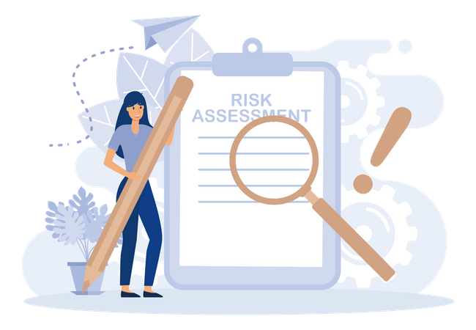

Dear Members and friends of the Cyprus Joint Group of Civil and Mechanical Engineers,

You are invited to the lecture on Risk Management which will be given by Mr. George Ioannou, Mechanical Engineer and Certified Management Consultant (CMC), approved trainer by the Human Resources Development Authority in topics such as strategy, quality, process management, environmental management, safety and health management in the workplace.

The speaker will elaborate in detail the process of Risk Identification, the Method of Risk Analysis and Assessment, Risk Mitigation, Protective Measures, Action Plan, Monitoring etc.

The lecture will take place at the Cleopatra Hotel Nicosia, on Wednesday 21st of February 2024, at 6.30 pm and is free of charge.

The presentation will be in Greek, with technical references in English.

All members of the Joint Group, as well as anyone interested in Risk Management, are welcome to attend.
Light refreshments will be offered before the lecture.
Please register your participation preferably before 19/02/24 by filling in the form below and sending it to the e-mail address: efi.kallis@cytanet.com.cy

I shall attend the Lecture on 21/02/2024
NAME: | SURNAME:
E-MAIL:
TEL: | INSTITUTE:

P.O. Box 23334, 1681 Nicosia, Cyprus. Tel. 22672866, Fax 22674650

THE CYPRUS GROUP OF CIVIL AND MECHANICAL PROFESSIONAL ENGINEERS.
(Cyprus Branch of the I.C.E. and the I.Mech.E. of U.K.)

ΠΡΟΣ ΟΛΑ ΤΑ ΜΕΛΗ ΚΑΙ ΦΙΛΟΥΣ ΤΟΥ ΟΜΙΛΟΥ:
ΕΓΚΥΚΛΙΟΣ Αρ.01 / 2024
ΔΙΑΛΕΞΗ ΣΕ ΘΕΜΑΤΑ ΔΙΑΧΕΙΡΙΣΗΣ ΚΙΝΔΥΝΩΝ

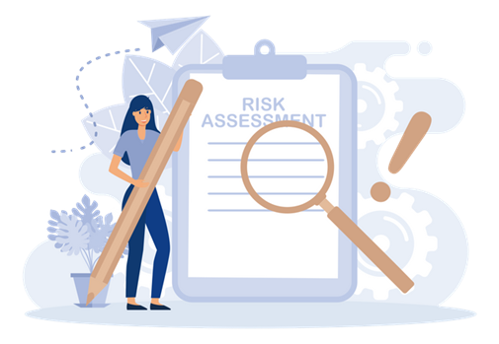
Αγαπητά μέλη και φίλοι της Κοινής Ομάδας Πολιτικών και Μηχανολόγων Μηχανικών Κύπρου,
Είστε προσκεκλημένοι στη διάλεξη για τη Διαχείριση Κινδύνων που θα δώσει ο κ. Γιώργος Ιωάννου,
Μηχανολόγος Μηχανικός και Εγκεκριμένος Σύμβουλος Επιχειρήσεων (CMC), εγκεκριμένος εκπαιδευτής από την Αρχή Ανάπτυξης Ανθρώπινου Δυναμικού σε θέματα όπως στρατηγική, ποιότητα, διαχείρισης διεργασιών, περιβαλλοντική διαχείριση, διαχείριση ασφάλειας και υγείας στους χώρους εργασίας.
Ο ομιλητής θα επεξεργαστεί αναλυτικά τη διαδικασία της Αναγνώρισης Κινδύνων, τη Μέθοδο Ανάλυσης και Αξιολόγησης Κινδύνων, τον Μετριασμό του Κινδύνου, τα Μέτρα Προστασίας, το Σχέδιο Δράσης, την Παρακολούθηση κ.α.
Η διάλεξη θα πραγματοποιηθεί στο ξενοδοχείο Κλεοπάτρα στη Λευκωσία, την Τετάρτη 21 Φεβρουαρίου 2024, στις 6.30 μ.μ. και είναι δωρεάν.
Η παρουσίαση θα γίνει στα ελληνικά, με τεχνικές αναφορές στα αγγλικά.
Όλα τα μέλη του Ομίλου, καθώς και οποιοσδήποτε ενδιαφέρεται για τη Διαχείριση Κινδύνων, είναι ευπρόσδεκτοι να παρευρεθούν.
Πριν από τη διάλεξη θα προσφερθούν ελαφριά αναψυκτικά.
Παρακαλούμε δηλώστε τη συμμετοχή σας κατά προτίμηση πριν από τις 19/02/24 συμπληρώνοντας την παρακάτω φόρμα και αποστέλλοντάς την στην ηλεκτρονική διεύθυνση: efi.kallis@cytanet.com.cy

Θα παρευρεθώ στη Διάλεξη στις 21/02/2024
ΟΝΟΜΑ: | ΕΠΙΘΕΤΟ:
E-MAIL:
ΤΗΛ: | ΙΝΣΤΙΤΟΥΤΟ:

P.O. Box 23334, 1681 Nicosia, Cyprus. Tel. 22672866, Fax 22674650

